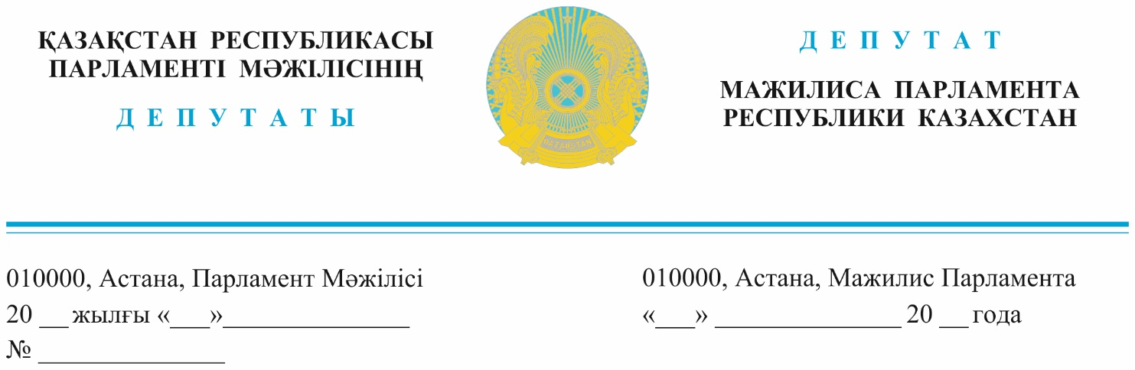
Заместителю Премьер-Министра
Республики Казахстан
Скляру Р.В.

ДЕПУТАТСКИЙ ЗАПРОС

Уважаемый Роман Васильевич!

Ежегодно у нас в стране совершается свыше 13 тысяч дорожно-транспортных происшествий, в которых гибнет более 2 тысяч человек и свыше 18 тысяч получают ранения. Дорожно-транспортный травматизм является основной причиной смертности среди детей в возрастной группе от 5 до 14 лет.
Тревожной тенденцией является ежегодный рост показателей аварийности. Уже в текущем году количество ДТП выросло на 9%, в них погибло на 21% больше наших граждан.
95% всех ДТП совершаются по вине водителей в основном из-за превышения скоростного режима, нарушения правил маневрирования, выезда на полосу встречного движения. С начала года полицией пресечено свыше 4,5 млн. нарушений. Это говорит о низкой компетентности тех, кто управляет автотранспортом.
Нужно признать, что во многом такому положению дел способствовало поэтапное снижение требований к качеству подготовки водителей.
С 2016 года в Казахстане реализована возможность допуска к экзаменам после самостоятельной подготовки.
С 2018 года для открытия учебных центров не требуется получения лицензий и разрешений. Сейчас обучение осуществляют 747 учебных центров.
Все эти факты привели к тому, что учебный процесс подготовки водителей начал проходить формально. Выросло количество школ без материально - технической базы, которые просто печатали сертификаты.
Низкое качество подготовки могли бы выявить на этапе контроля знаний. Но наряду с ослаблением подготовки, реформы коснулись и процедуры сдачи экзаменов.
Функции регистрационно-экзаменационных подразделений по проведению теоретических и практических экзаменов в 2019 году были переданы Госкорпорации «Правительство для граждан».
Последствием этого решения стала низкая доступность автоматизированных автодромов при спеццонах, которых в стране всего 17 и находятся они только в областных центрах.
Для сдачи экзаменов граждане с районов вынуждены преодолевать по сотни километров туда и обратно, что создает неудобства, пустую трату времени и средств, волокиту, учитывая еще и частые выходы из строя оборудования автодромов.
Все эти факторы плюс большая очередность являются причинами поиска незаконных путей получения водительских прав и росту коррупционных правонарушений.
Такими реформами важнейшее направление подготовки водителей было просто разрушено «под ключ».
И еще. Автодромы требуют постоянного вливания денежных средств: на закуп автомобилей, датчиков, GPS, ремонт и содержание. В целях экономии бюджетных средств необходимо вернуть обучение на учебных автомобилях с дополнительной педалью.
Учитывая все вышеизложенное, считаем необходимым:
1. Исключить для впервые получающих права водителей возможность онлайн и самоподготовки и усилить требования к процессу сдачи экзаменов.
2. Пересмотреть порядок приёма экзаменов в спеццонах, с учётом предоставления возможности для сдачи экзаменов во всех районных центрах.
3. Провести ревизию государственных стандартов и правил подготовки водителей.
4. Предусмотреть контроль и ответственность автошкол с привлечением к его осуществлению саморегулируемых организаций и профессиональных объединений.
5. Вернуть прежние тесты, отменив сложные, неопробированные, неотработанные тесты, внедренные два месяца назад.
6. Контроль за приемом экзаменов оставить за уполномоченным органом и профессиональными объединениями.

Ответ просим предоставить в соответствии с пунктом 4 статьи 27 Конституционного Закона Республики Казахстан «О Парламенте и статусе его депутатов».

С уважением,
члены фракции партии «AMANAT» Г.Нурумова
Е.Смышляева
Ж.Тельпекбаева
З.Камасова
Ф. Каратаев

Исп.Л.Даулетова
тел.74-63-81

